**INFORME DE FISCALIZACIÓN AMBIENTAL**

**PROGRAMA DE CUMPLIMIENTO**

**CARNES KAR LIMITADA**

**DFZ-2016-904-XV-PC-IA**

|  |  |  |
| --- | --- | --- |
|  | **Nombre** | **Firma** |
| Aprobado | **Claudia Pastore Herrera** |  |
| Elaborado | **Christian Rojo Loyola** |  |

# Tabla de Contenidos

Tabla de Contenidos 2

1. RESUMEN 4

2. IDENTIFICACIÓN DEL PROYECTO, INSTALACIÓN, ACTIVIDAD O FUENTE FISCALIZADA. 5

2.1. Antecedentes Generales. 5

2.2. Ubicación y Layout. 6

3. INSTRUMENTOS DE GESTIÓN AMBIENTAL QUE REGULAN LA ACTIVIDAD FISCALIZADA. 7

4. ANTECEDENTES DE LA ACTIVIDAD DE FISCALIZACIÓN. 8

4.1. Motivo de la Actividad de Fiscalización. 8

4.2. Materia Específica Objeto de la Fiscalización Ambiental. 8

4.3. Aspectos relativos a la ejecución de la Inspección Ambiental. 8

4.3.1. Primer día de inspección. 8

4.3.2. Esquema de recorrido. 8

4.3.3. Detalle del Recorrido de la Inspección. 9

5. VERIFICACIÓN DE LAS ACCIONES CONTENIDAS EN EL PROGRAMA DE CUMPLIMIENTO. 10

5.1. Acción N° 1. 10

5.2. Acción N° 2. 11

6. ONCLUSIONES. 12

7. ANEXOS. 13

# RESUMEN

El presente documento da cuenta de la inspección ambiental realizada por la Superintendencia del Medio Ambiente (SMA) al Programa de Cumplimiento de Carnes Kar Limitada. La actividad fue desarrollada el día 13 de abril de 2016.

Mediante RES. EX. N° 2/ROL D-064-2015 de fecha 04 de febrero de 2016 de esta Superintendencia, se corrigió de oficio el Programa de Cumplimiento presentado, aprobando las siguientes acciones:

1. Construir e instalar barreras con efecto acústico, alrededor de todos los equipos ubicados en la azotea del edificio que se arrienda. Las barreras serán de material de vulcometal y se usará como material aislante de ruido, plumavit de alta densidad e internit. La barrera tendrá una altura de 2,1metros, no tendrá techo con el objeto de contar con la debida aireación que los equipos requieren, que es de 24 horas en forma permanente.
2. Medir las emisiones de ruido en un receptor sensible, en horario nocturno, en localización similar o igual al del denunciante, reportando un informe de mediciones que verifique el cumplimiento del D.S. N° 38.

La principal materia específica objeto de la inspección ambiental fue la verificación de las acciones contenidas en el Programa de Cumplimiento de Carnes Kar Limitada y la medición de ruido según protocolo establecido en el D.S. N° 38 del Ministerio de Medio Ambiente.

De los resultados de la actividad de fiscalización, asociado al instrumento de gestión ambiental, se constató el incumplimiento del plan de acciones y metas, contenido en el programa de cumplimiento aprobado mediante Resolución Exenta N°2/ROL D-064-2015 e la SMA y el incumplimiento del límite establecido por la normativa (Decreto 38 del Ministerio de Medio Ambiente que establece Norma de Emisión de Ruidos) para una zona II en periodo nocturno.

# IDENTIFICACIÓN DEL PROYECTO, INSTALACIÓN, ACTIVIDAD O FUENTE FISCALIZADA.

## Antecedentes Generales.

|  |  |
| --- | --- |
| **Identificación de la actividad, instalación, proyecto o fuente fiscalizada:** Carnes Kar | |
| **Región:** Arica y Parinacota | **Ubicación específica de la actividad, proyecto o fuente fiscalizada:** Calle 21 de mayo 345 B 2. |
| **Provincia:** Arica |
| **Comuna:** Arica |
| **Titular de la actividad, instalación, proyecto o fuente fiscalizada:** Carnes Kar Limitada. | **RUT o RUN:** 78.979.690-4 |
| **Domicilio titular:**  Calle 21 de mayo 345 B 2. | **Correo electrónico:** s/i |
| **Teléfono:**  s/i |
| **Identificación del representante legal:**  Guido Ordenes Páez | **RUT o RUN:** |
| **Domicilio representante legal:**  Calle 21 de mayo 345 B 2. | **Correo electrónico:** s/i |
| **Teléfono:** |
| **Fase de la actividad, proyecto o fuente fiscalizada:**  Operación | |

## Ubicación y Layout.

|  |  |  |  |
| --- | --- | --- | --- |
| **Figura 1. Mapa de ubicación local** (Fuente: Google Earth).  . | | | |
| **Coordenadas UTM de referencia** | | | |
| **Datum:** WGS 84 | **Huso:** 19 S | **UTM N:** 7.956.354 m. | **UTM E:** 360.786 m. |
| **Ruta de acceso:** Se inicia la ruta desde Arica en dirección al Sur por calle Patricio Lynch hasta llegar a la intersección de calle 21 de mayo en donde se debe dirigir hacia el Oeste hasta llegar a la numeración 345 B 2, en donde se accede a la instalación. | | | |

# INSTRUMENTOS DE GESTIÓN AMBIENTAL QUE REGULAN LA ACTIVIDAD FISCALIZADA.

|  |  |  |  |  |  |  |  |  |
| --- | --- | --- | --- | --- | --- | --- | --- | --- |
| **Identificación de Instrumentos de Gestión Ambiental que regulan la actividad, proyecto o fuente fiscalizada.** | | | | | | | | |
| **N°** | **Tipo de**  **Instrumento** | **N/°**  **Descripción** | **Fecha** | **Comisión /**  **Institución** | **Nombre de la actividad, proyecto o fuente regulada** | **Comentarios** | **Instrumento fiscalizado** |
| 1 | Programa de Cumplimiento | Res. Ex. N° 2/ROL N° D-064-2015 | 04-02-2016 | SMA | Programa de Cumplimiento Carnes Kar Limitada. | Aprobado mediante Res. Ex. N° 2/ROL N° D-064-2015 | Sí |
| 2 | Norma de Emisión | 38 | 11-11-2011 | Ministerio de Medio Ambiente | Establece Norma de emisión de Ruidos generados por fuentes  que indica. | Elaborada a partir de la revisión del Decreto  Nº 146, de 1997, del Ministerio Secretaría General de la  Presidencia. | Sí |

# ANTECEDENTES DE LA ACTIVIDAD DE FISCALIZACIÓN.

## Motivo de la Actividad de Fiscalización.

|  |  |
| --- | --- |
| **Motivo:**  Solicitud de Fiscalización | **Descripción del motivo:**  Res. Ex. N° 2/ROL N° D-064-2015 Aprueba Programa de Cumplimiento. |

## Materia Específica Objeto de la Fiscalización Ambiental.

|  |
| --- |
| * Verificación de las acciones, contenido en el Programa de Cumplimiento de Carnes Kar Limitada. |

## Aspectos relativos a la ejecución de la Inspección Ambiental.

### Primer día de inspección.

|  |  |  |  |
| --- | --- | --- | --- |
| **Fecha de realización:**  13 de abril de 2016 | **Hora de inicio:**  23:00 | | **Hora de finalización:**  00:00 |
| **Fiscalizador encargado de la actividad:**  Christian Rojo Loyola | | | **Órgano:**  SMA |
| **Existió oposición al ingreso:** No | | **Existió auxilio de fuerza pública:** No | |
| **Existió colaboración por parte de los fiscalizados:** Sí | | **Existió trato respetuoso y deferente:** Sí | |
| **Entrega de antecedentes solicitados:** Sí | | **Entrega de acta:** Sí, anexo 1 | |
| **Observaciones:** Se entregó el acta el segundo día de la inspección debido a la ausencia del titular y/o representantes del titular. | | | |

### Esquema de recorrido.

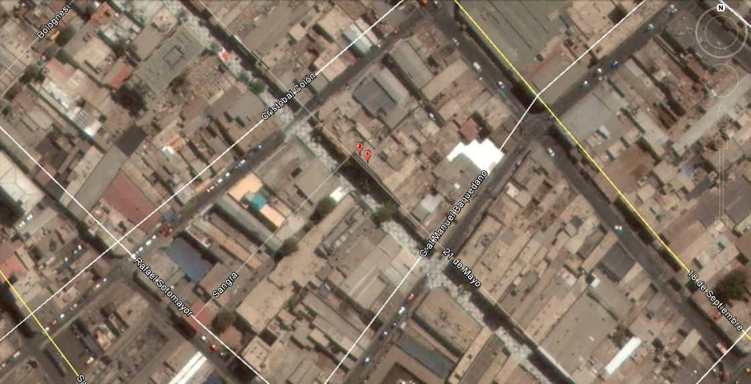

### Detalle del Recorrido de la Inspección.

|  |  |  |
| --- | --- | --- |
| **N° de estación** | **Nombre del sector** | **Descripción estación** |
| 1 | Receptor | Hogar del receptor de la fuente emisora. |
| 2 | Carnicería | Fuente emisora. |

# VERIFICACIÓN DE LAS ACCIONES CONTENIDAS EN EL PROGRAMA DE CUMPLIMIENTO.

## Acción N° 1.

|  |  |  |  |  |
| --- | --- | --- | --- | --- |
| **Número de Hecho Constatado**: 1. | | **Estación**: 1. | | |
| **Acción** | **Plazo de ejecución** | | **Medios de Verificación** | **Resultado de la Inspección** |
| Construir e instalar barreras con efecto acústico, alrededor de todos los equipos ubicados en la azotea del edificio que se arrienda. Las barreras serán de material de vulcometal y se usará como material aislante de ruido, plumavit de alta densidad e internit. La barrera tendrá una altura de 2,1metros, no tendrá techo con el objeto de contar con la debida aireación que los equipos requieren, que es de 24 horas en forma permanente. | Ya ejecutado | | Se enviará a los 15 días hábiles de notificada la aprobación del programa de cumplimiento, un informe que dé cuenta de la ejecución de la acción, acreditando mediante fotografía fechada la implementación de las barreras en todo el perímetro de los equipos generadores de ruido.  Se probará además la ejecución mediante la rendición de los costos, con la presentación de boletas de honorarios y de los gastos incurridos, y un informe del técnico que construyó e instaló las barreras. | No se ha recepcionado el informe que dé cuenta de la ejecución de la acción.  El día 13 de abril se realizó una medición de ruido en el hogar del denunciante de esta fuente emisora evidenciando un incumplimiento del límite establecido por la normativa (Decreto 38 del Ministerio de Medio Ambiente que establece Norma de Emisión de Ruidos) para una zona II en periodo nocturno, cuya acta de inspección ambiental se registra en anexo 1 y reporte técnico en anexo 2.  El día 21 de abril se recepcionó la Carta S/N° del Sr. Guido Ordenes Páez (Anexo 3), mediante la cual solicita textualmente lo siguiente: “*Una prologa por encontrar en forma inadecuadas las mejoras realizadas y a su vez solicito modificar plan de cumplimiento de dichas obras*”. |

## Acción N° 2.

|  |  |  |  |  |
| --- | --- | --- | --- | --- |
| **Número de Hecho Constatado**: 1. | | **Estación**: 1. | | |
| **Acción** | **Plazo de ejecución** | | **Medios de Verificación** | **Resultado de la Inspección** |
| Medir las emisiones de ruido en un receptor sensible, en horario nocturno, en localización similar o igual al del denunciante, reportando un informe de mediciones que verifique el cumplimiento del D.S. N° 38. | 6 semanas contadas desde la notificación de la aprobación del programa de cumplimiento. | | Se entregará al cabo de las 6 semanas, contadas desde la notificación de la aprobación del programa de cumplimiento, un informe de medición cuyo contenido cumpla con la Resolución Exenta N° 693, de 21 de agosto de 2015, de esta Superintendencia, que aprobó el contenido y formatos de:   1. Ficha de Información de Medición de Ruido, 2. Ficha de Georreferenciación de Medición de Ruido, 3. Ficha de Medición de Niveles de Ruido, y 4. Ficha de Evaluación de Niveles de Ruido, para el procedimiento general de determinación del nivel de presión sonora corregido (NPC), indicados en la letra e) del artículo 15 del Decreto Supremo N°38, de 11 de noviembre de 2011, del Ministerio del Medio Ambiente. El informe deberá incluir los costos incurridos, incluyendo copia de la boleta de servicios emitida por la empresa. | No se han recepcionado el informe que dé cuenta de la ejecución de la acción.  El día 13 de abril se realizó una medición de ruido en el hogar del denunciante de esta fuente emisora evidenciando un incumplimiento del límite establecido por la normativa (Decreto 38 del Ministerio de Medio Ambiente que establece Norma de Emisión de Ruidos) para una zona II en periodo nocturno, cuya acta de inspección ambiental se registra en anexo 1 y reporte técnico en anexo 2.  El día 21 de abril se recepcionó la Carta S/N° del Sr. Guido Ordenes Páez (Anexo 3), mediante la cual solicita textualmente lo siguiente: “*Una prologa por encontrar en forma inadecuadas las mejoras realizadas y a su vez solicito modificar plan de cumplimiento de dichas obras*”. |

# ONCLUSIONES.

De los resultados de la actividad de fiscalización, asociado al instrumento de gestión ambiental, se constató el incumplimiento del plan de acciones y metas, contenido en el programa de cumplimiento aprobado mediante Resolución Exenta N°2/ROL D-064-2015 e la SMA y el incumplimiento del límite establecido por la normativa (Decreto 38 del Ministerio de Medio Ambiente que establece Norma de Emisión de Ruidos) para una zona II en periodo nocturno.

# ANEXOS.

|  |  |
| --- | --- |
| **N° Anexo** | **Nombre Anexo** |
| 1 | Acta de Inspección Ambiental |
| 2 | Reporte técnico |
| 3 | Carta S/N° de Carnes Kar Limitada. |